Изучение механизма и кинетики
термоинициируемой циклотримеризации арилцианатов
Качмаржик А.Д.
Студент, 5 курс специалитета
Казанский (Приволжский) федеральный университет,
химический институт им. А.М. Бутлерова, Казань, Россия
E-mail: sasha.kachma@mail.ru
Термоинициируемая полициклотримеризация арилцианатов приводит к образованию политриазинов — полимеров, обладающих высокой термической и механической прочностью, а также низкой диэлектрической проницаемостью. Благодаря сочетанию этих свойств, они получили широкое распространение в электронной и аэрокосмической промышленности.
Несмотря на большое количество работ, посвященных полимеризации арилцианатов, механизм данной реакции изучен достаточно слабо. Известно, что в присутствии фенолов, выступающих в качестве катализаторов, циклотримеризация арилцианатов протекает с промежуточным образованием имидокарбоната [1]. Что касается механизма некаталитической циклотримеризации, то он остается скорее постулируемым, чем экспериментально определенным [2].
В ходе нашей работы был изучен состав реакционной смеси с помощью хроматографических методов анализа (аналитическая и препаративная ВЭЖХ). В результате был обнаружен и выделен ациклический интермедиат реакции, структура которого была установлена методом РСА. Также были исследованы пути трансформации данного интермедиата в ходе термоинициируемой циклотримеризации и предложен возможный механизм реакции. Полученные данные были сопоставлены с данными по кинетике циклотримеризации, что позволило нам установить скорость-лимитирующие стадии процесса. Итоговая кинетическая схема процесса включает в себя два параллельных реакционных канала, отличающихся природой связей, разрываемых на скорость-лимитирующих стадиях (C–O и N–H/O–H). На основании данной кинетической схемы было предложено описание кинетики процесса (Рис. 1).

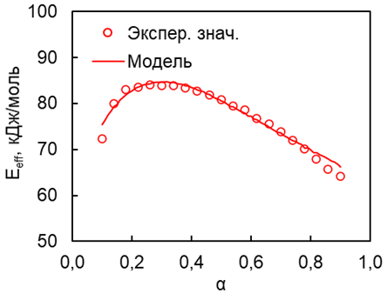
Рис. 1. Сопоставление экспериментально полученных с помощью ДСК и теоретически рассчитанных в рамках предложенной модели значений эффективной энергии активации циклотримеризации 4-бифенилцианата.
Исследование выполнено за счет гранта Российского научного фонда № 22-23-00643.
Литература
1. Galukhin A., Nosov R., Taimova G., Shulyatiev A., Nikolaev I., Islamov D., Vyazovkin S. Mechanistic and kinetic insights into phenol-catalyzed cyclotrimerization of cyanate ester // Thermochimica Acta. 2022. P. 179382.
2. Galukhin A., Vyazovkin S. Cyanate Ester Polymerization: Overview of Mechanistic and Kinetic Aspects // Macromolecular Chemistry and Physics. 2022. P. 2200384.

